**NAMA : MUHAMMAD FATIH FAHROJI**

**KELAS : TMJ5 REG.**

**NIM : 1807421008**

**TUGAS : Laporan Tutorial Program Android**

**Ringkasan Aplikasi**

Aplikasi yang saya buat kurang lebih mirip seperti aplikasi yang diminta pada soal UTS. Modifikasi yang saya berikan hanya mengubah halaman home menjadi halaman prakiraan cuaca. Jadi, fungsi aplikasi saya adalah menampilkan profil data alumni, membaca berita umum, dan mengecek prakiraan cuaca.

Aplikasi yang saya buat secara efektif menggunakan SharedPreference untuk mememudah perpindahan data dari activity atau fragment satu ke yang lain juga sql lite untuk keperluan input data alumni dan login user. Fitur geolocation secara khusus diletakan pada activity prakiraan cuaca. Sayangnya, saya tidak dapat mengimplementasikan fitur klien-server pada aplikasi saya.

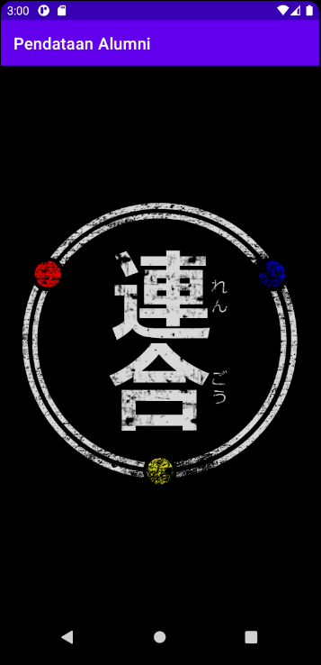 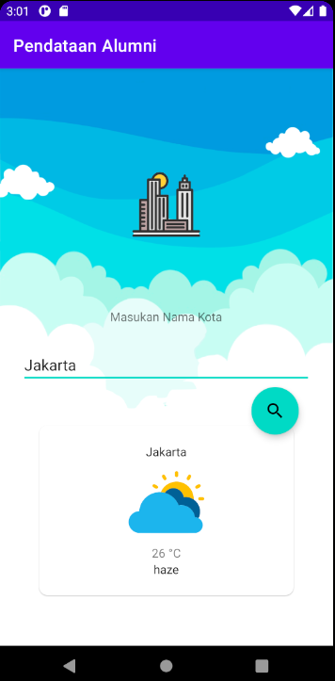

Gambar 1. Tampilan Splash Screen Aplikasi   
dan Activity Prakiraan Cuaca

**Pembuatan Kelas MainActivity**

Kelas ini tidak memiliki layout tetapi merupakan bagian backbone dari aplikasi ini. Dasarnya, kelas ini adalah kelas pertama yang dipanggil ketika aplikasi berjalan kemudian mengarahkan pada activity maupun fragment lainnya untuk keperluan lebih lanjut.

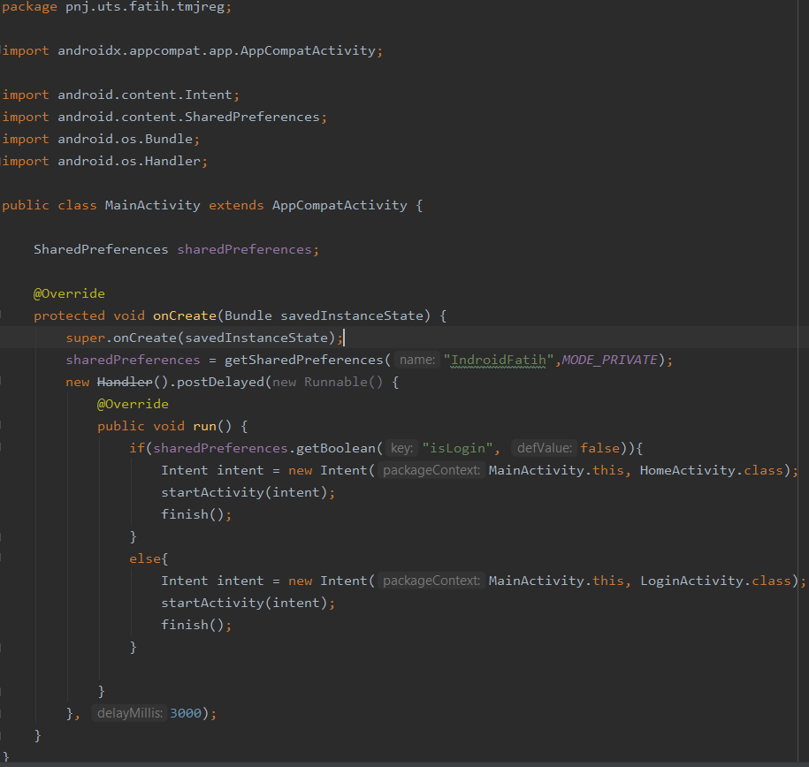

Gambar 1. Kode MainActivity

Kelas berikut menggunakan sharedPreferences untuk mengecek apakah pengguna sudah pernah login atau belum melalui fungsi onCreate. Apabila pengguna belum pernah login maka pengguna akan diarahkan ke kelas LoginActivity, sementara jika sudah pernah maka pengguna akan langsung diarahkan ke HomeActivity.

**Pembuatan Splash Screen**

**A. Layout Splash Screen**

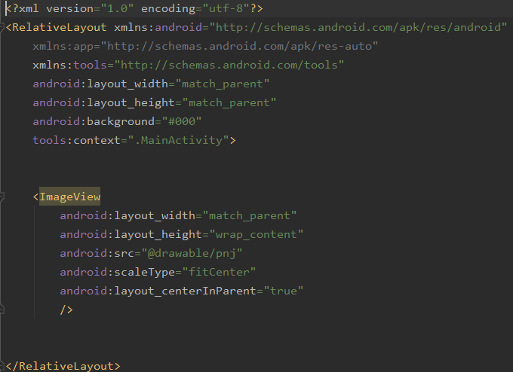

Gambar 2. Kode Layout Splash Screen

Kode yang diajarkan pada kelas pemprograman bergerak sebelumnya sudah sangat bagus dalam menjalankan tugasnya. Tapi, splash screen yang digunakan tidak harus sama dengan yang digunakan pada laporan ini. Apabila ingin, sesuaikan saja dengan keperluan pembuat ataupun pengguna. Jangan lupa copy-paste data gambar (berformat *.jpg,*.png) ke folder res/drawable project android yang sedang dibuat.

**B. Implementasi Splash Screen**

Masukan perintah untuk menampilkan layout splash screen pada kelas MainActivity.

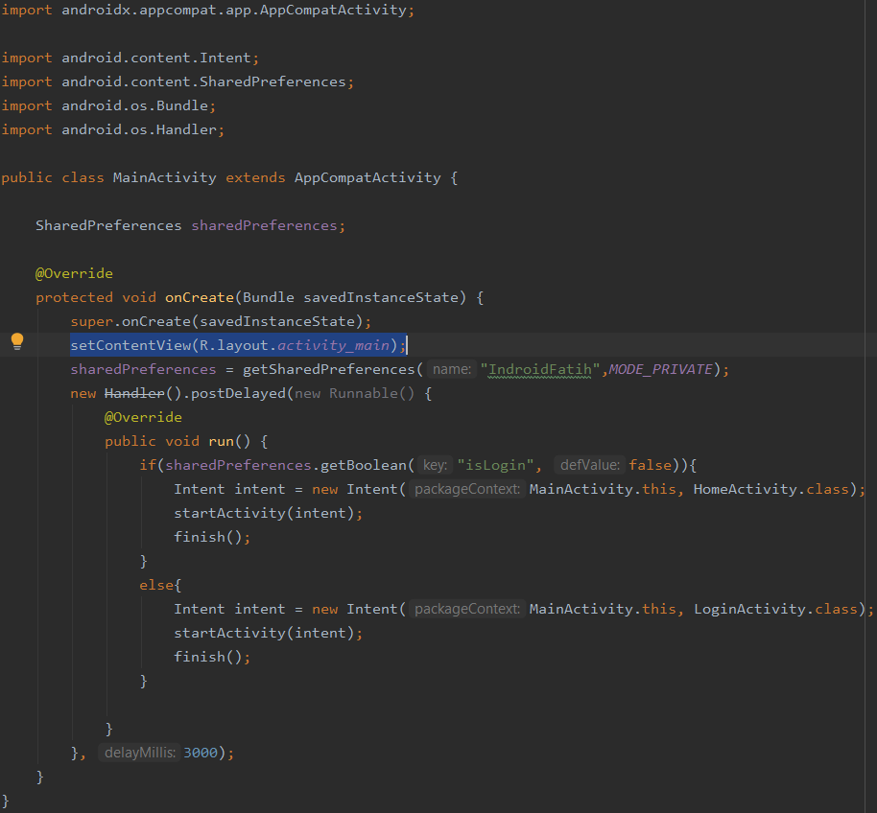

Gambar 3. Kode MainActivity dengan Splash Screen

Setelah menambahkan kode di atas, jangan lupa untuk memberi delay sebanyak tiga detik pada akhir kode agar splash screen bisa dilihat pengguna dengan baik.

**C. Pengecekan Splash Screen**



Gambar 4. Splashscreen Aplikasi

**Pembuatan Activity Login dan Register**

**A. Pembuatan Layout**

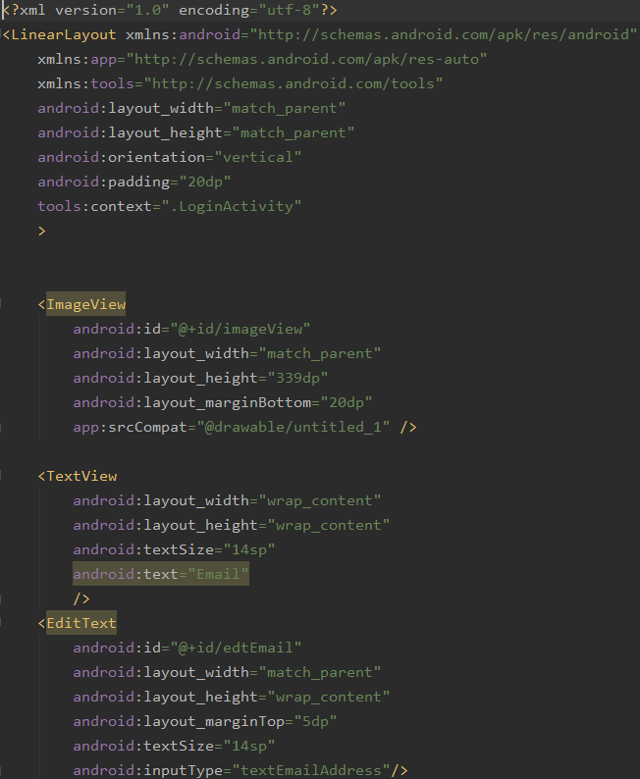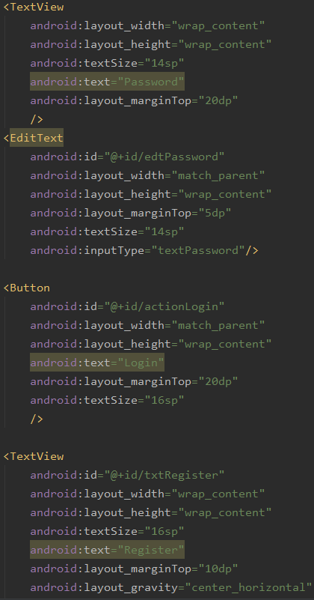

Gambar 5. Kode Layout Activity Login (dari kiri ke kanan)

Item yang digunakan pada layout ini adalah satu imageview untuk menampilkan logo aplikasi, tiga textview yang pertama dan kedua untuk menunjukkan teks hint email dan password dan yang ketiga untuk tombol register, dua edittext untuk user menginput data email dan password, lalu satu button untuk login. Untuk memastikan input yang diberikan user sesuai (hanya email dan password) tambahkan perintah android:inputType ke dalam layout.

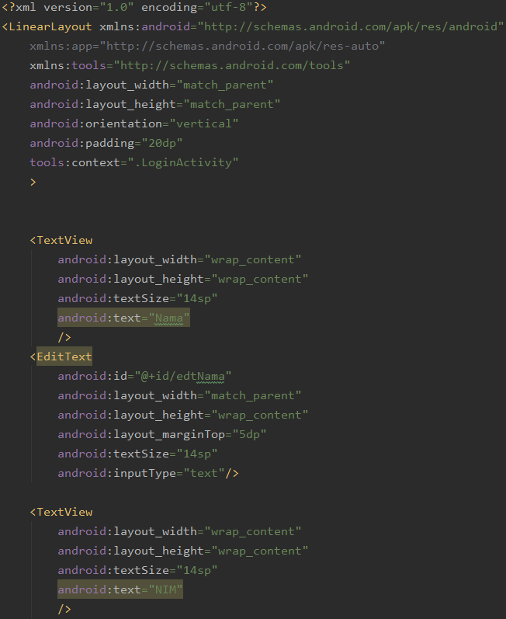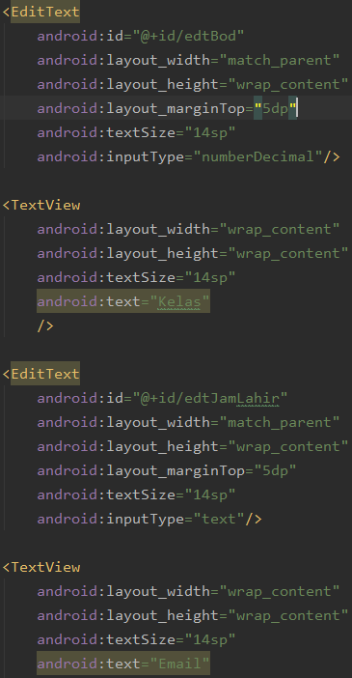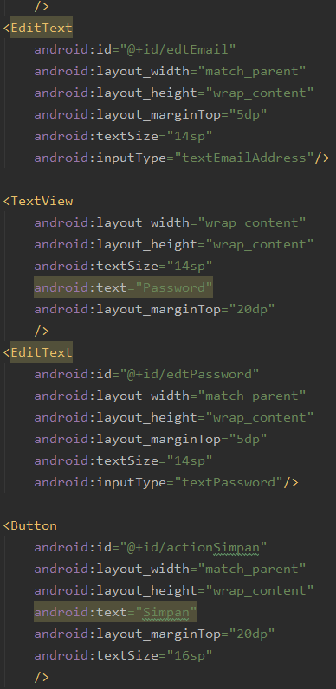

Gambar 6. Kode Layout Activity Register (dari kiri ke kanan)

Layout ini berisi lebih banyak textview dan edittext untuk keperluan input data user yang secara natural lebih banyak karena baru pertama kali mendaftar. Kode bisa disesuaikan dengan yang digunakan pada laporan ini, tetapi disesuaikan saja dengan layout awal yang digunakan layout activity dan fragment lainnya agar tidak terlihat aneh.

**B. Pembuatan Kelas**

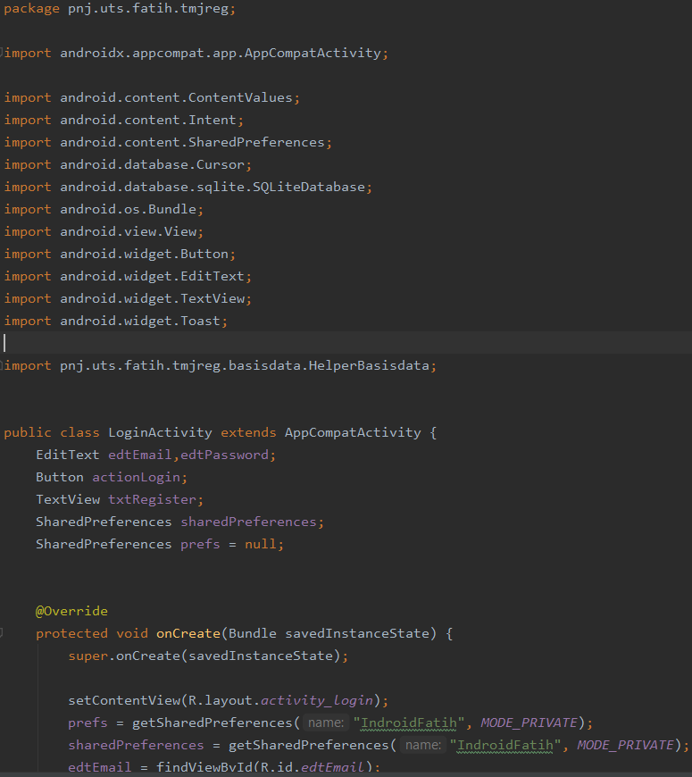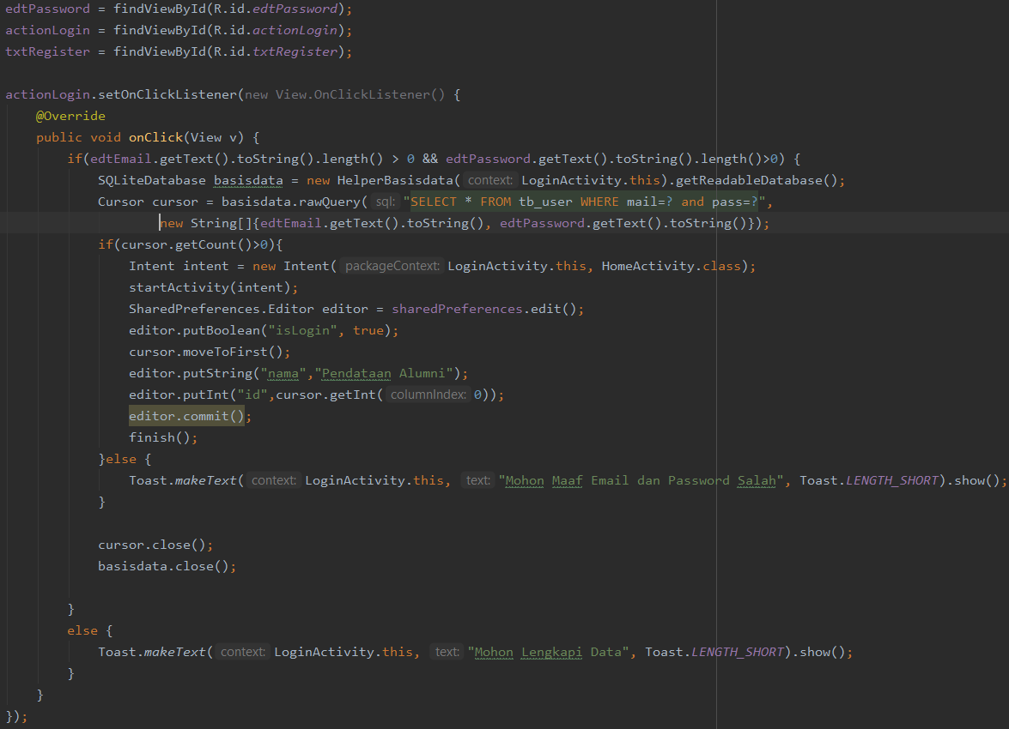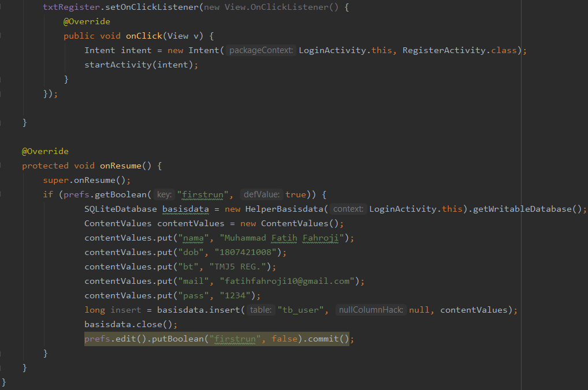

Gambar 7. Kode Activity Login

Pada fungsi loginactivity deklarasikan terlebih dahulu elemen yang digunakan yakni dua edittext (edtemail dan edt password), satu button (actionlogin), satu textview (txtregister), dan dua shared preference (sharedpreferences dan prefs). Kemudian pada fungsi oncreate tampilkan layout activity_login dengan setcontentview kemudian impor isi dari elemen (sharedpreference, textview, edittext,button) ke variabel yang telah dideklarasikan sebelumnya.

Lalu implementasikan sebuah onclicklistener pada button actionlogin untuk mengecek kondisi tombol. Pertama, logika if mengecek apakah pengguna telah menginput sesuatu ke dalam edittext, apabila sudah maka lanjut ke proses pengecekan data dengan yang ada di database sqlite, tetapi jika masih kosong maka pengguna akan diminta untuk melengkapi data yang ada. Apabila pengguna berhasil login yang berarti datanya terdaftar dalam database sqlite, maka pengguna akan diarahkan ke activity (kelas) homeactivity, lalu kemudian logika if akan mengubah isi dari variabel sharedpreference menjadi status pengguna telah login dan akan menggunakannya untuk pengecekan tiap kali pengguna masuk.

Pada fungsi onclick digunakan perintah untuk menjalankan intent yang memindahkan activity dari loginactivity ke registeractivity. Lalu pada fungsi onresume menginput data default yang datang bersama dengan aplikasi (data default untuk login yang disimpan ke database sqlite sehingga dapat ditampilkan pada list user). Sayangnya, fungsi ini tidak berjalan maksimal karena masih memiliki kecenderungan untuk membuat duplikat tiap kali pengguna logout dan login ataupun registrasi.

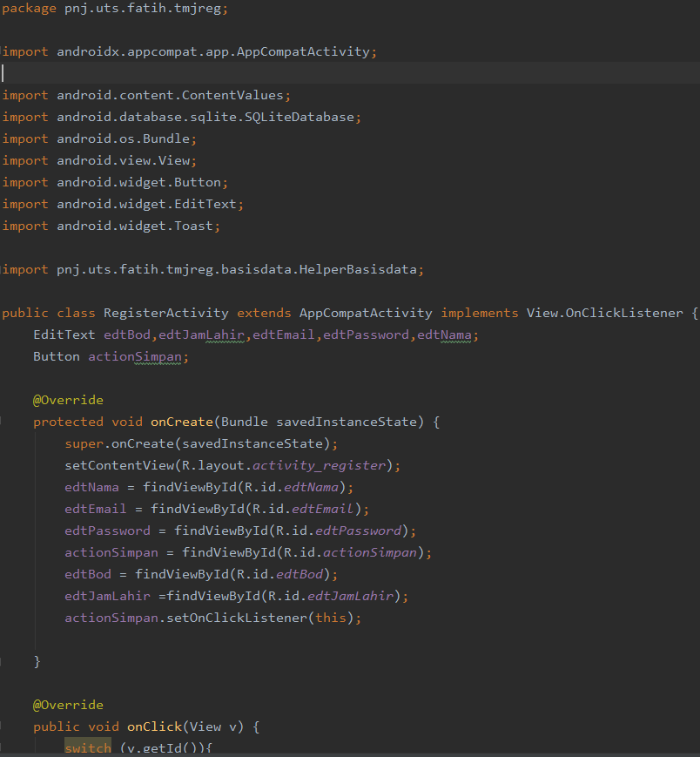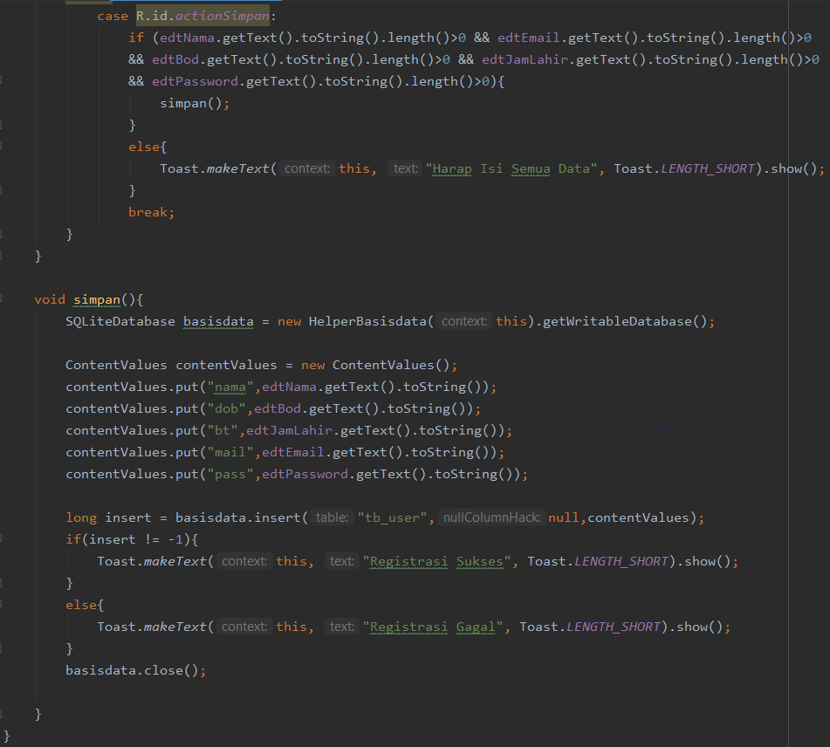

Gambar 8. Kode Activity Register

Fungsi oncreate berisi deklarasi kolom yang akan digunakan untuk menerima input pengguna (edtbod, edtjamlahir, edtemail, edtpassword, edtnama). Edtbod digunakan untuk menyimpan nim dan edtjamlahir digunakan untuk menyimpan kelas alumni kemudian button actionsimpan digunakan untuk melakukan proses penyimpanan.

Fungsi onclick digunakan untuk mengecek apakah data yang dimasukan sesuai atau tidak, apakah pengguna hanya menekan tombol tanpa mengisi data atau tidak.

Eksekusi proses penyimpanan berjalan pada fungsi simpan, kode akan membuka basis data baru untuk memasukan data pengguna ke tabel sqlite. Apabila berhasil, masukan semua data ke tabel kemudian tampilkan toast registrasi sukses, bila sebaliknya tampilkan toast registrasi gagal.

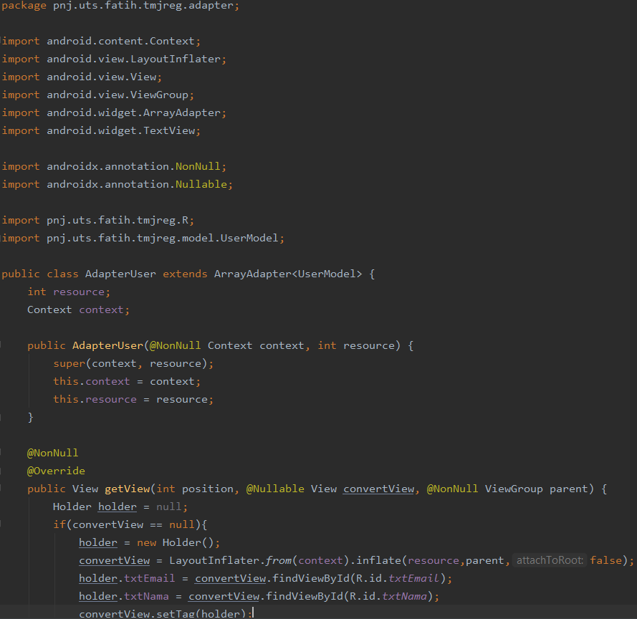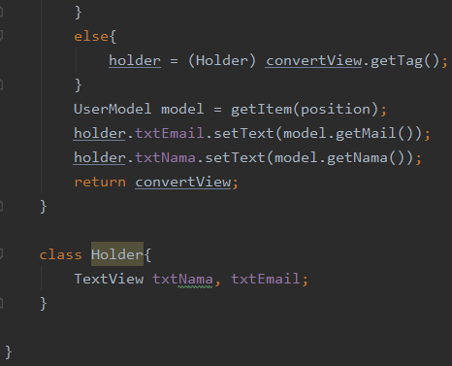

Gambar 9. Kode Adapter User

Kode ini digunakan untuk menginput data yang telah dimasukan oleh user dan menyimpannya ke sharedPreference agar mudah digunakan dan dipanggil oleh activity atau fragment lain.

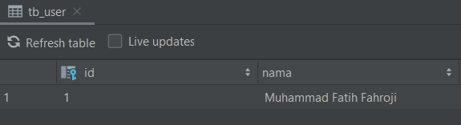

Gambar 10. Isi Tabel tb_user dari Database db_user Sebelum Ditambahkan Data Alumni Baru

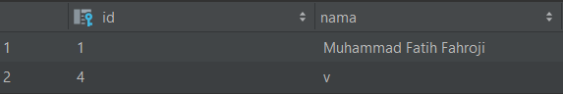

Gambar 11. Isi Tabel tb_user dari Database db_user Setelah Ditambahkan Data Alumni Baru

**C. Pengecekan Login dan Register**

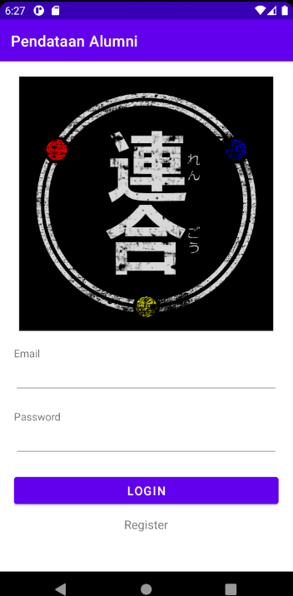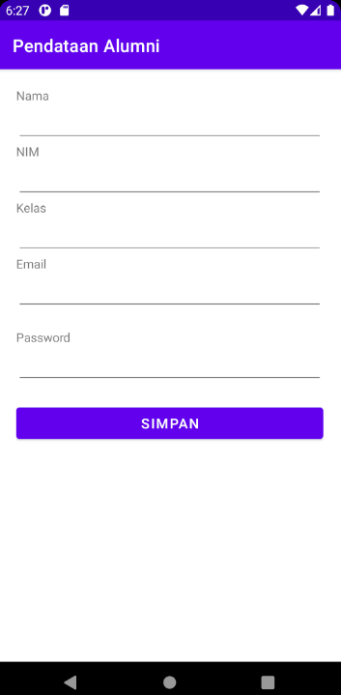

Gambar 11. Tampilan Login dan Registrasi Pengguna

**Pembuatan Helper Basis Data**

**A. Pembuatan Kelas**

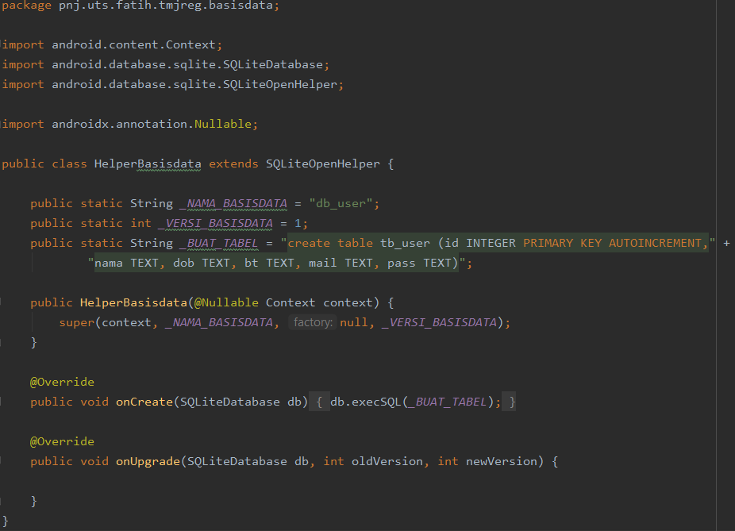

Gambar 12. Kode Kelas HelperBasisdata

Seperti adapterberita, helperbasisdata tidak memiliki layout. Fungsi kode ini adalah memfasilitasi penggunaan database sqlite, semacam struktur ataupun guideline untuk database tersebut dalam melakukan input dan output data.**Pembuatan Fragment dan Activity Berita**

**A. Pembuatan Layout**

Kode berikut digunakan untuk membuat layout fragment dan activity berita.

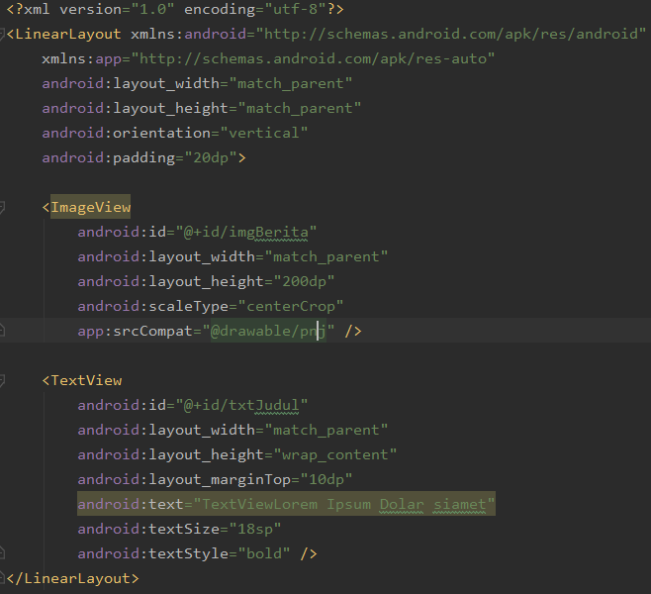

Gambar 13. Kode Fragment Berita

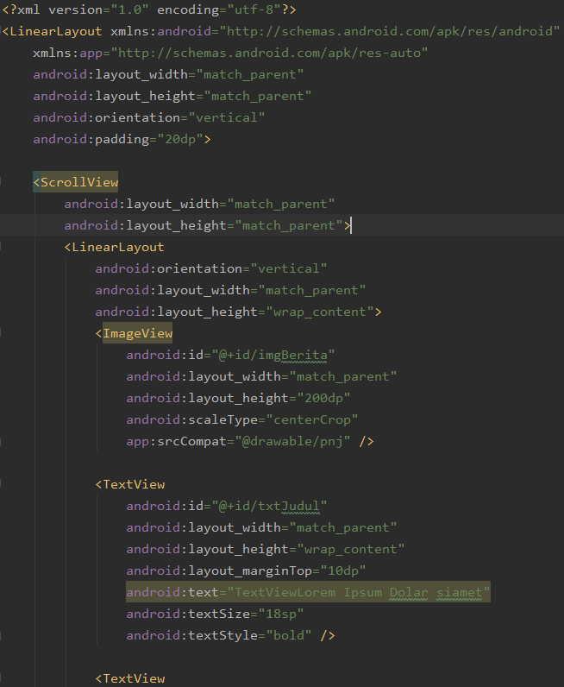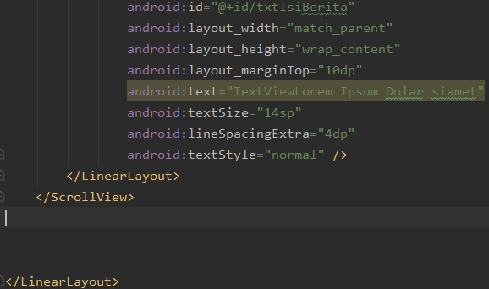

Gambar 14. Kode Activity Berita

Layout tidak harus sama dengan yang digunakan pada laporan ini, bisa disesuaikan dengan keinginan pembuat maupun pengguna. Satu hal yang perlu dicatat adalah penamaan dan penggunaan id yang diberikan kepada semua item di layout tersebut. Sebagai contoh, textView di layout ini memiliki id txtJudul, id ini akan menjadi nama panggilan untuk berinteraksi dengan textView tersebut jadi usahakan digunakan secara konsisten.

**B. Pembuatan Kelas Berita**

Ada tiga kelas utama dalam pembuatan fragment dan activity berita ini. Pertama adalah kelas BeritaModel yang berisi resource dan data yang diperlukan dua kelas berita yang lain yaitu kelas AdapterBerita yang terhubung dengan fragment dan kelas DetailBeritaActivity yang terhubung dengan activity.

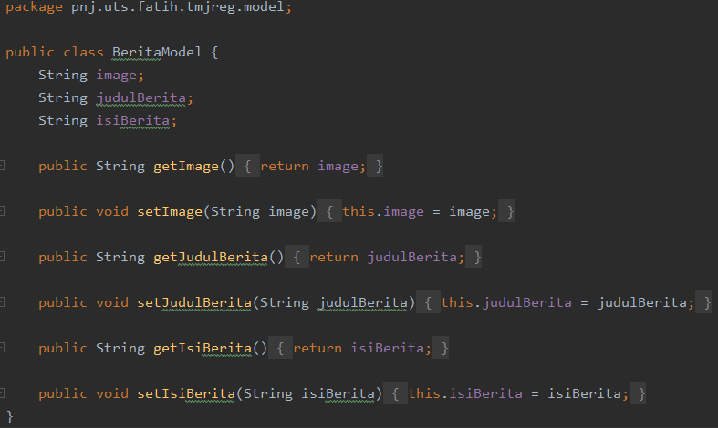

Gambar 15. Kode Kelas BeritaModel

Kode yang digunakan untuk kelas BeritaModel tidak banyak mengandung sintaks yang kompleks. Fungsi kelas ini adalah mendapatkan input dari item yang ditampilkan pada layout yang telah diatur sebelumnya kemudian memasukannya ke dalam suatu variabel yang dapat digunakan oleh activity maupun fragment lainnya.

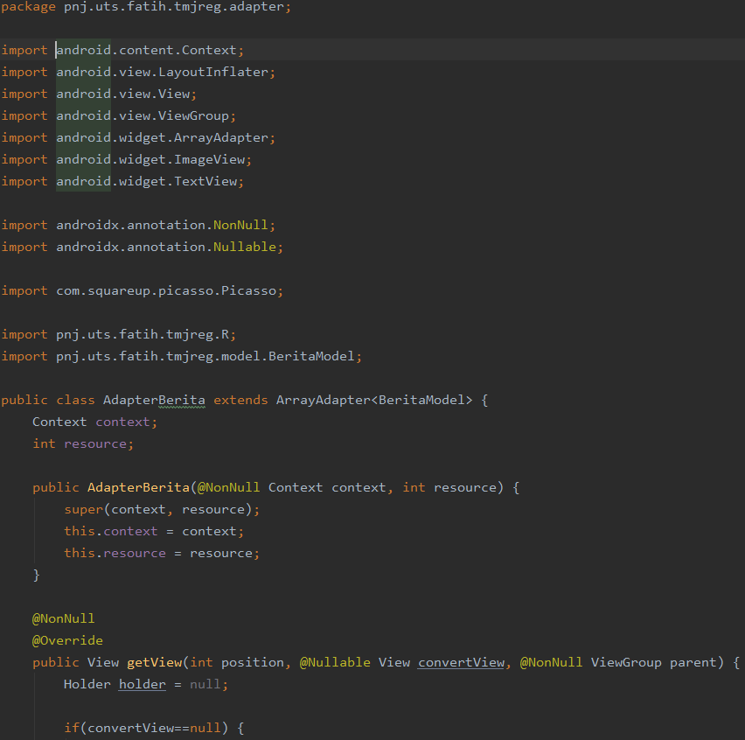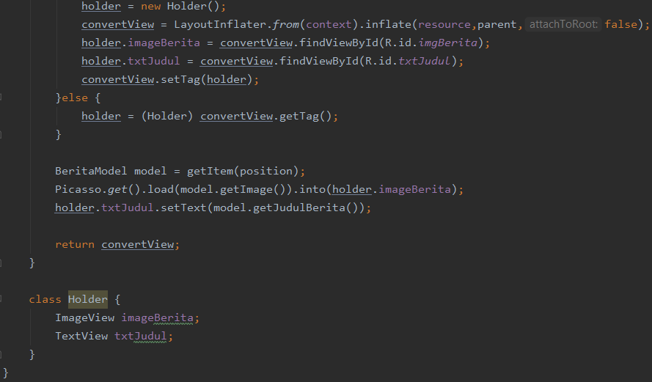

Gambar 16. Kode Kelas AdapterBerita

Kelas ini merupakan extends dari BeritaModel agar dapat menggunakan berbagai atribut seperti context dan resource dari kelas tersebut. Deklarasi context digunakan untuk mengakses file, gambar, theme/style, dan lokasi direktori eksternal aplikasi. Sementara deklarasi resource digunakan untuk menggunakan kode resource yang sama dengan yang digunakan oleh kelas BeritaModel.

Fungsi lain yang perlu diperhatikan dair kode kelas ini adalah fungsi getView. Fungsi ini digunakan untuk menampilkan berita sesuai porsinya, yakni satu judul dan satu gambar yang telah diatur ukurannya untuk satu kotak fragment berita. Pembuatan fungsi Holder digunakan untuk mendapatkan ImageView dan TextView yang digunakan oleh kelas BeritaModel. Holder dibuat null untuk bersiap menerima input dari logika if/else yang ada di bawahnya.

Loop if/else digunakan untuk mengecek apakah convertView berada dalam keadaan kosong atau tidak. Apabila kosong yang berarti belum pernah ada data berita yang dimuat sebelumnya, aplikasi akan mempopulasikan berita-berita baru dengan kode yang berada di dalam logika if dengan cara membuat Holder baru, mengisi convertView dengan resource dan context kelas BeritaModel, lalu menampilkan image berita dan text judul dengan holder. Lalu terakhir, memberi tag pada convertView tersebut agar bisa digunakan lagi tanpa internet.

Apabila convertView tidak kosong, yang berarti sudah pernah ada berita yang dimuat sebelumnya, logika else akan memanggil data-data tersebut menggunakan tag convertView yang telah diberikan sebelumnya. Setelah logika if/else berjalan, sisa kode di bawah memastikan bahwa font, posisi, dan item yang ditampilkan sesuai dengan strukturnya.

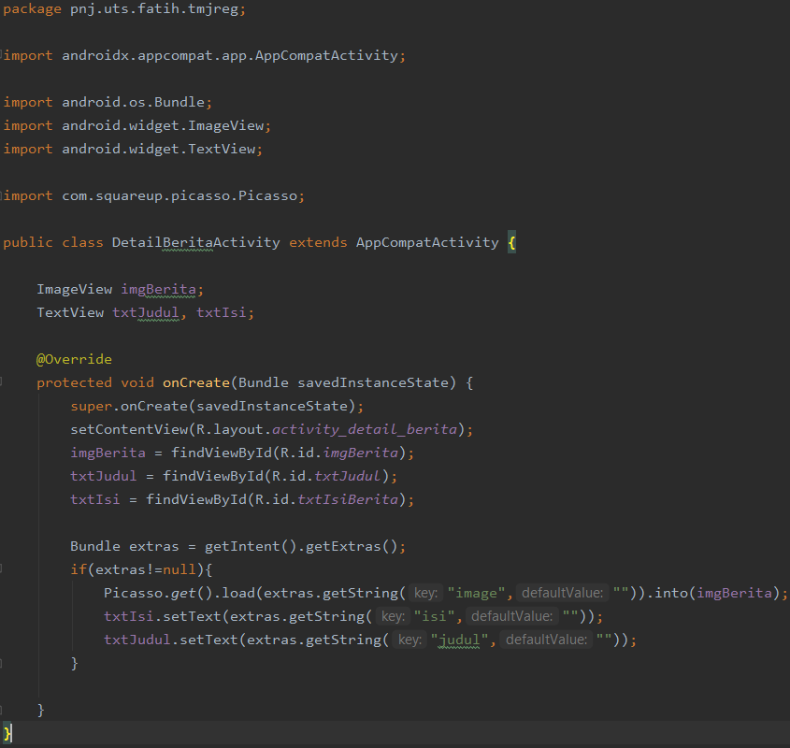

Gambar 17. Kode Kelas DetailBeritaActivity

Seperti kelas AdapterBerita, kelas ini juga menggunakan data yang sama yang dihasilkan oleh kelas BeritaModel. Pada kode pertama dideklarasikan satu ImageView untuk thumbnail berita dan dua TextView, satu untuk judul dan satu untuk isi berita.

Lalu pada fungsi OnCreate terdapat perintah untuk menampilkan layout activity detail berita beserta data yang diperlukan seperti gambar, teks judul, dan teks isi yang diimpor dari resource sebelumnya. Kemudian, buat sebuah bundle dari activity detail berita yang dapat dipanggil dengan mudah nantinya.

Fungsi logika if setelah perintah bundle di atas adalah untuk mengecek apakah bundle memiliki isi atau tidak. Apabila bundle telah memiliki isi, maka logika if akan menampilkan isi dari bundle tersebut ke tempatnya masing-masing sesuai yang telah diatur oleh kode sebelumnya.

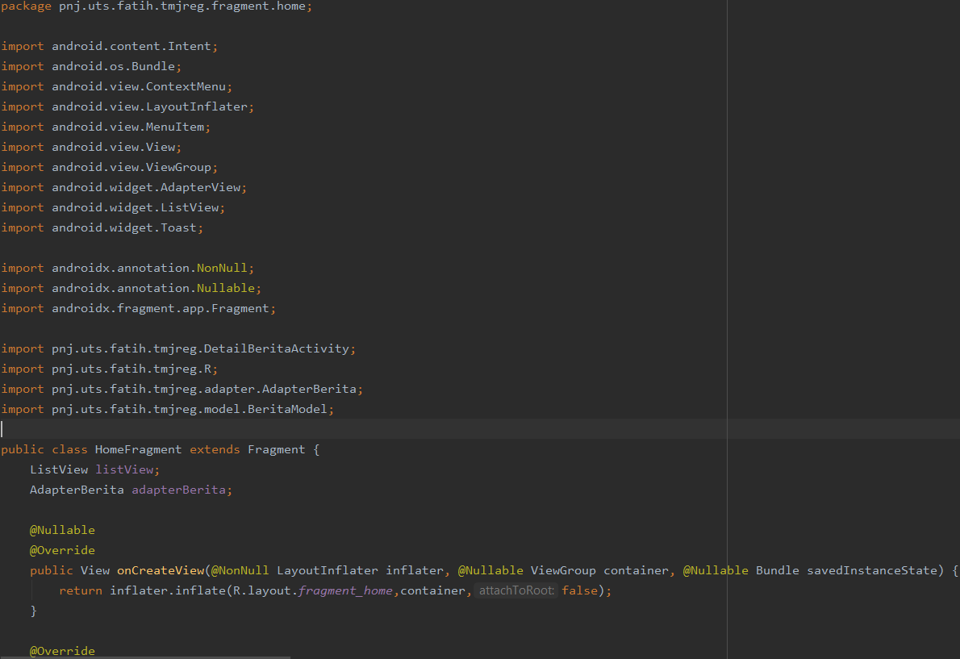

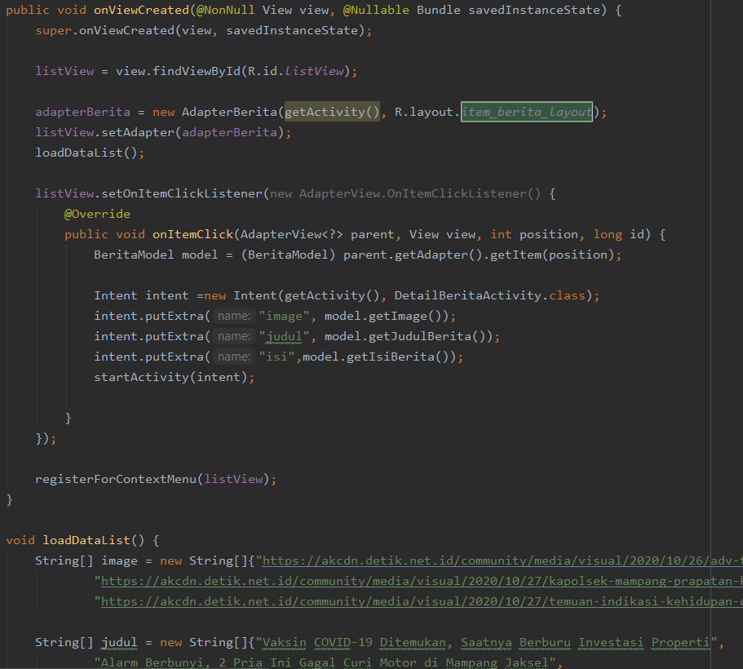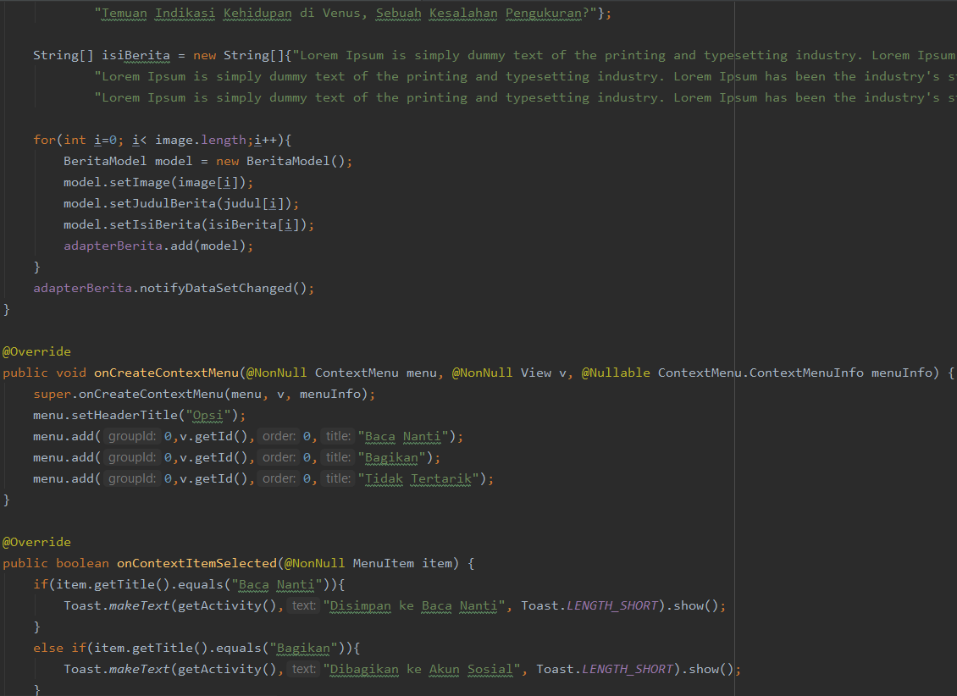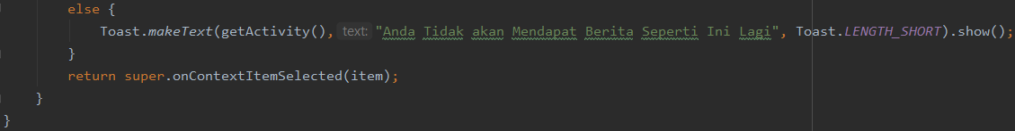

Gambar 18. Kode Kelas HomeFragment

Kelas ini digunakan sebagai activity utama untuk menampilkan layout berita juga tempat untuk meletakkan link berita, judul, serta isi dari berita tersebut. Kelas ini juga mengatur kemampuan aplikasi untuk mengklik tahan sebuah berita untuk disimpan ke baca nanti, bagikan ke akun sosial, dan menghapus dari rekomendasi berita.

**C. Pengecekan Fragment dan Activity Berita**

Setelah membuat layout dan kode untuk fragment dan activity berita, tahap selanjutnya adalah pengetesan. Cukup mudah, selama kode yang digunakan sesuai dan id yang dipakai konsisten, seharusnya tidak akan muncul eror atau galat yang berarti.

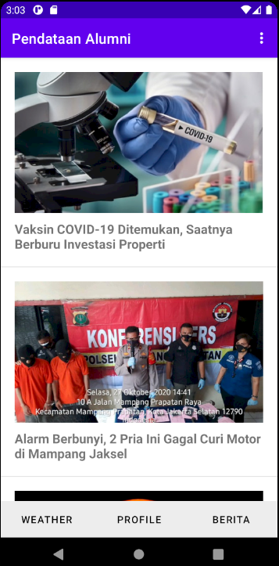 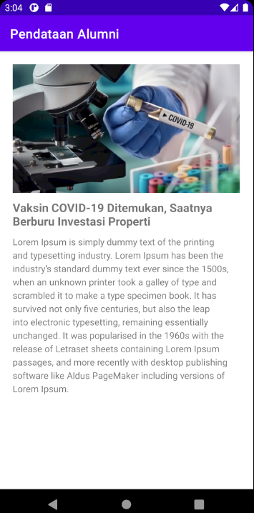

Gambar 19. Fragment Berita (Kiri) dan Activity Berita (Kanan)

**Pembuatan Profile**

**A. Pembuatan Layout**

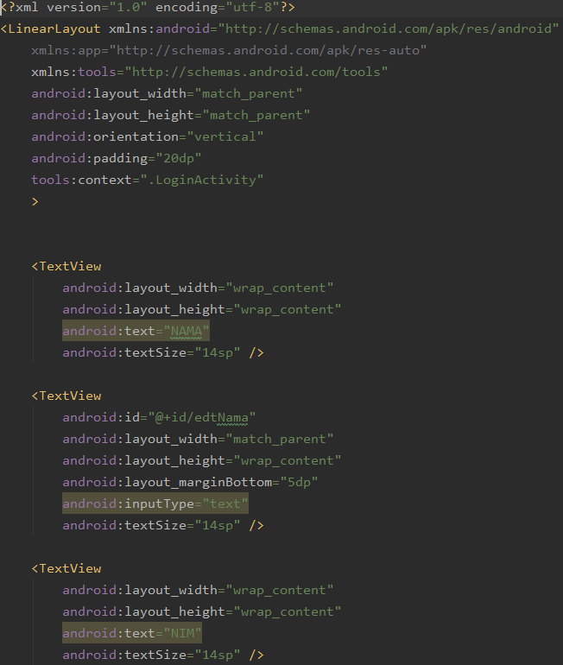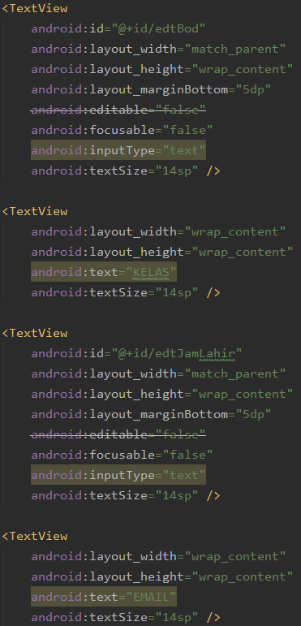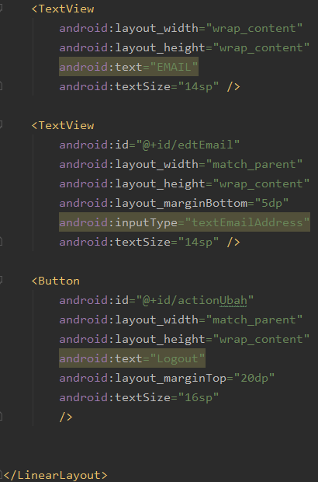

Gambar 20. Kode Layout Fragment Profile (dari kiri ke kanan)

Karena fungsi layout ini adalah untuk menampilkan data pengguna yang sedang login dan sudah terdaftar di database sqlite, maka nama id item yang digunakan dapat dibuat sama untuk memudahkan penampilan tersebut.

**B. Pembuatan Kelas Fragment Profile**

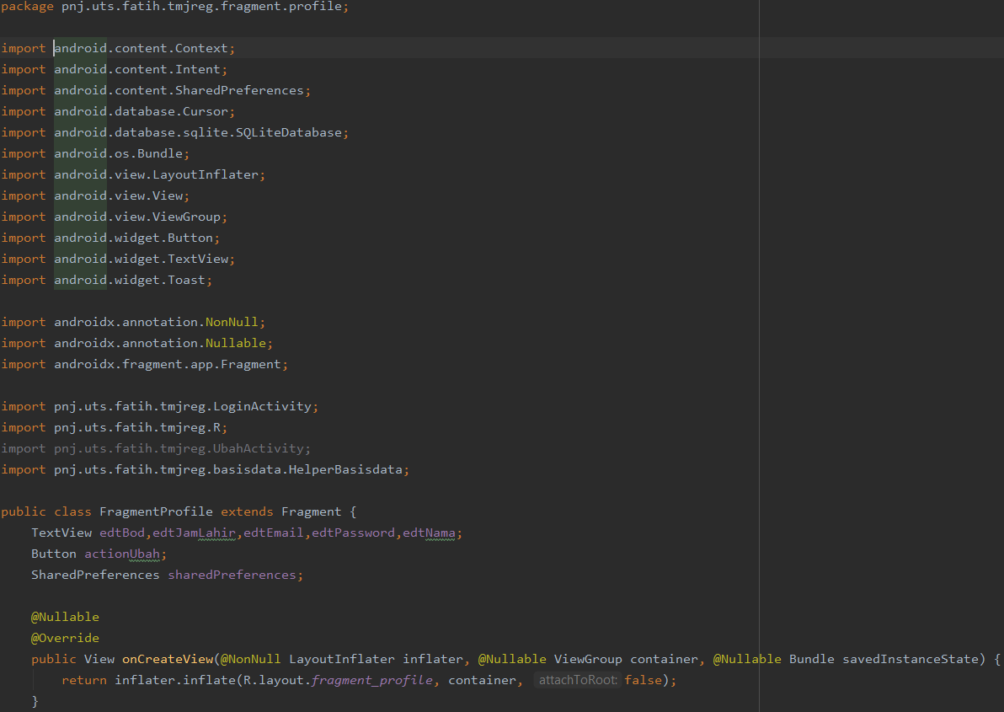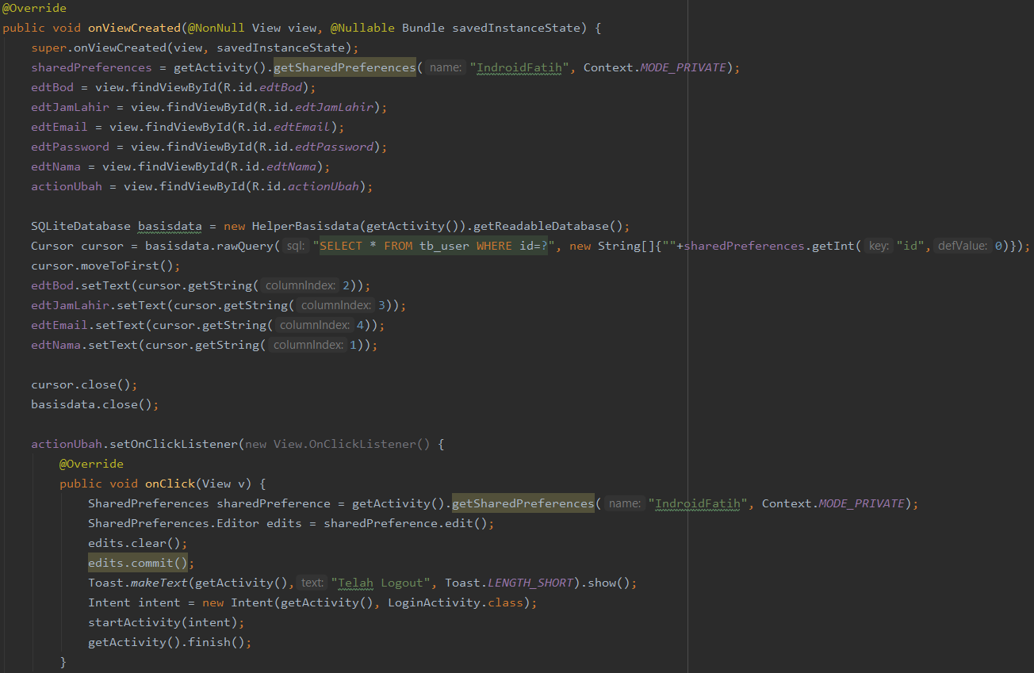

Gambar 21. Kode Kelas Fragment Profile

Pada fungsi oncreateview, tampilkan layout fragment_profile. Lalu pada fungsi onviewcreated tampilkan data pengguna yang sedang login dengan cara mencari idnya di dalam database sqlite. Lalu tedapat tombol actionubah yang kali ini digunakan untuk logout dari aplikasi.

**C. Pengecekan Fragment Profile**

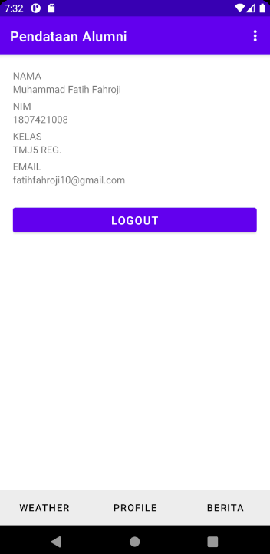

Gambar 22. Tampilan Fragment Profile

**Pembuatan Activity Weather**

**A. Pembuatan Layout**

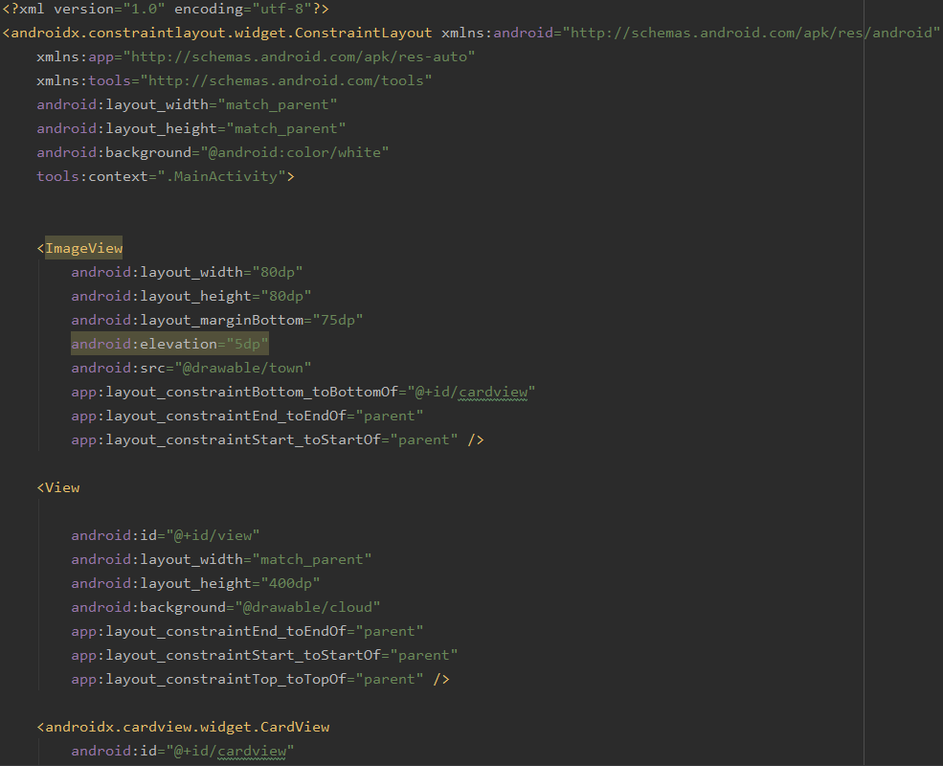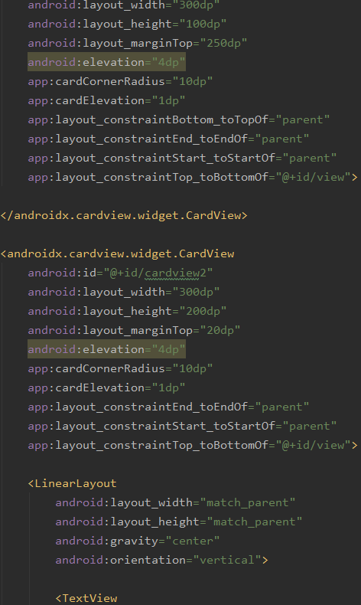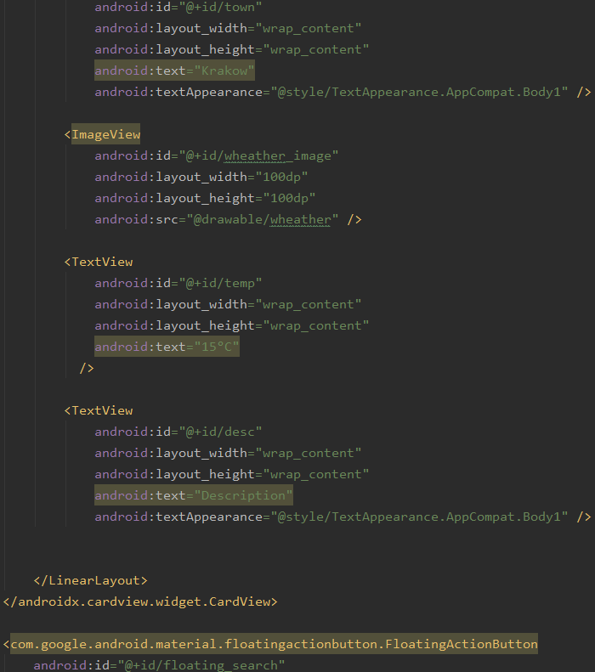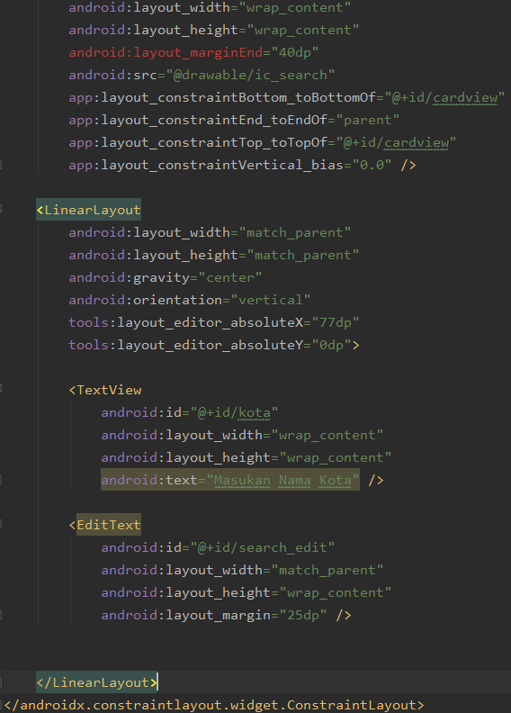

Gambar 23. Kode Layout Weather (dari kiri ke kanan, atas ke bawah)

**B. Pembuatan Kelas**

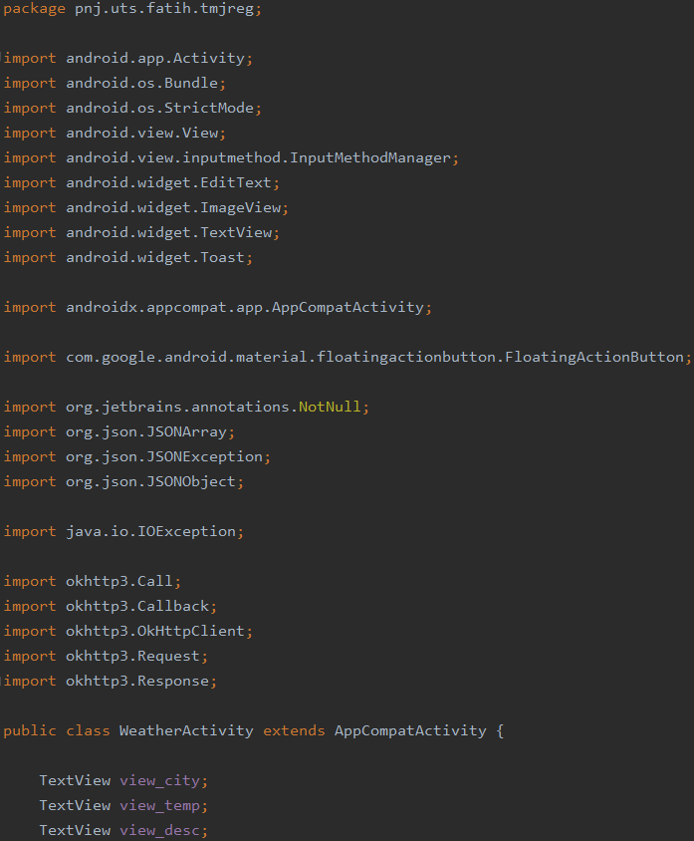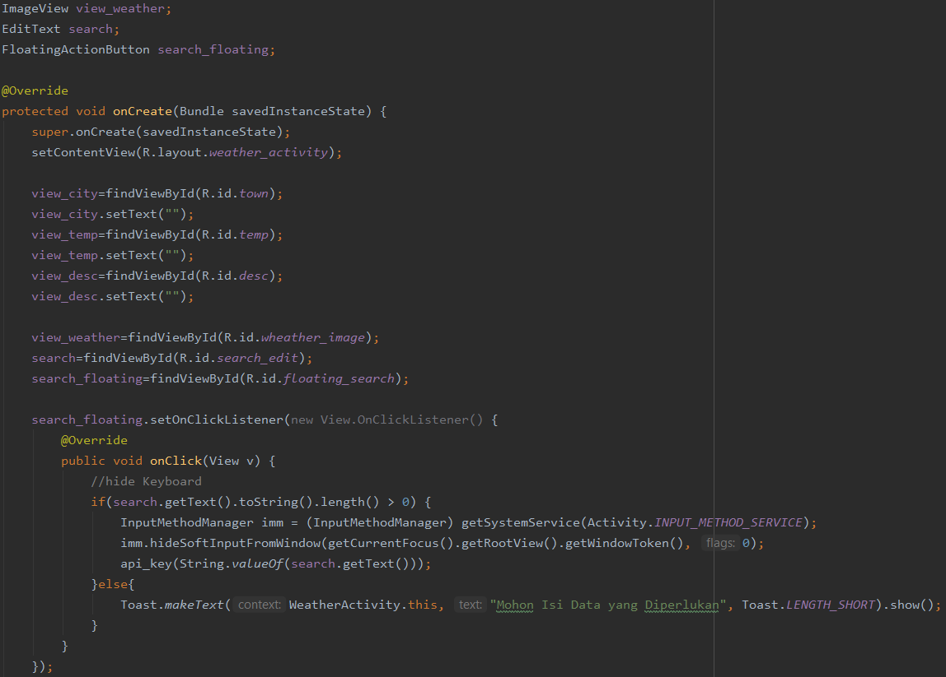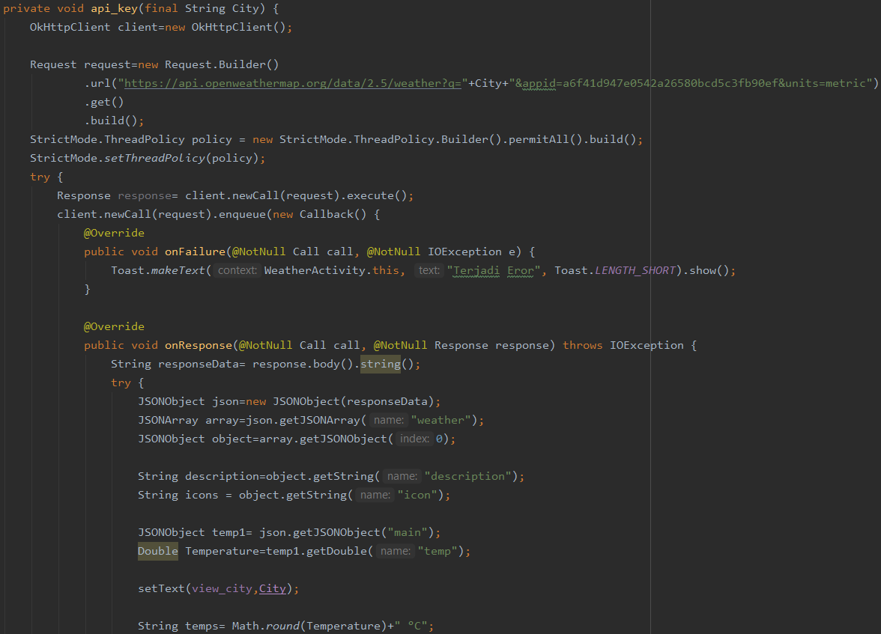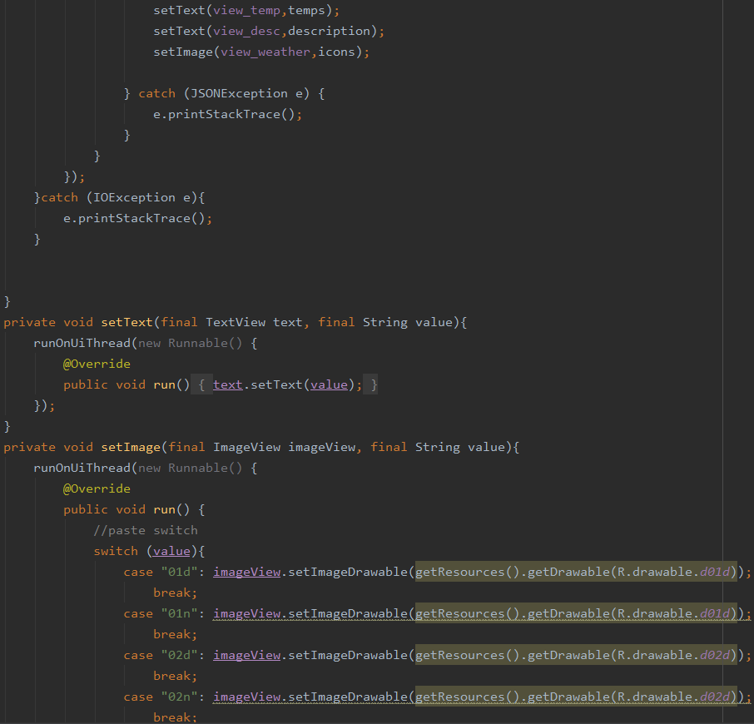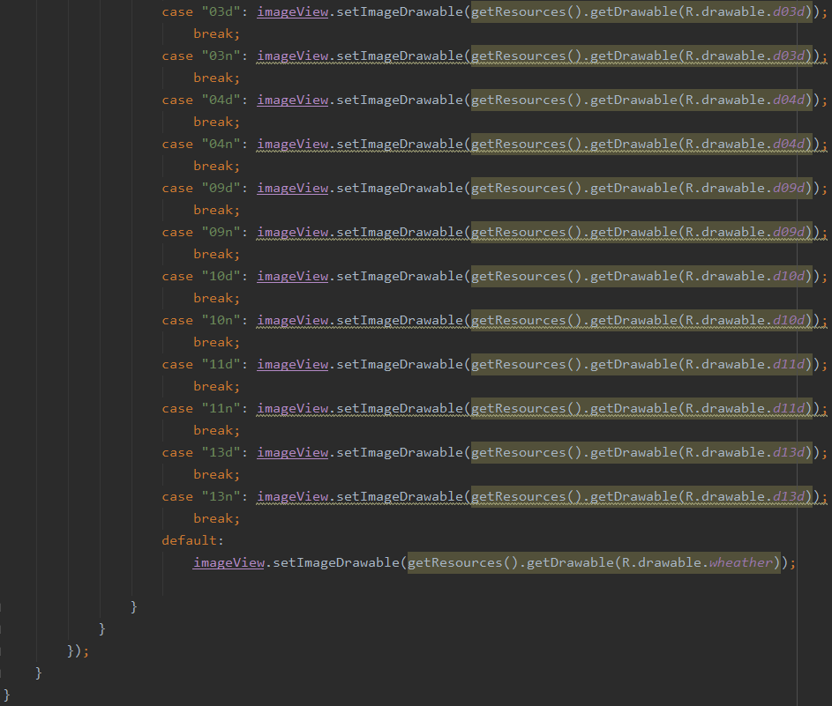

Gambar 24. Kode Activity Weather

Fungsi oncreate digunakan untuk menampilkan layout weather_activity juga untuk menyiapkan kolom dan teks yang akan ditampilkan sesuai input user dan output openweathermap. Search_floating merupakan variabel khusus untuk floating button yang digunakan untuk pencarian nama kota, ketika diklik logika if/else akan berjalan, apabila pengguna memasukan suatu input maka api akan dipanggil untuk mencari input tersebut tapi apabila kosong maka akan muncul toast yang meminta pengguna mengisi data yang kosong.

Fungsi api_key digunakan untuk implementasi openweathermap. .url digunakan untuk memasukan api link dan key beserta kota yang dicari oleh pengguna, .get digunakan untuk menerima input dari openweahtermap, dan .build digunakan untuk membuat input tersebut menjadi data yang bisa digunakan.

Logika try/catch yang digunakan memastikan bahwa output yang diterima diproses dengan benar, apabila terjadi galat maka akan muncul toast yang memberi tahu bahwa telah terjadi galat. Sementara apabila openweathermap memberi tanggapan (response) fungsi onresponse akan berjalan, melakukan tata letak dan pemprosesan data dari openweathermap ke template yang sudah ditentukan pada layout. Karena temperatur yang didapat bukan merupakan bilangan bulat, ditambahkan satu perintah untuk membulatkan angka tersebut yaitu math.round(temperature).

Setelah proses selesai, fungsi settext dan setimage akan berjalan untuk menampilkan data yang sesuai dengan prakiraan cuaca yang didapatkan dari openweathermap.

**C. Pengecekan Weather**

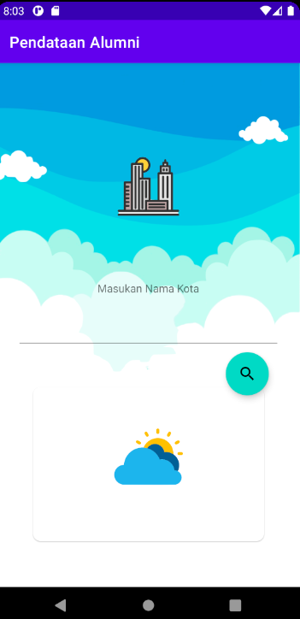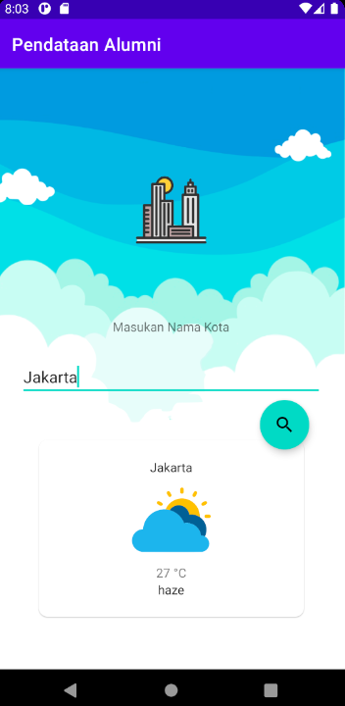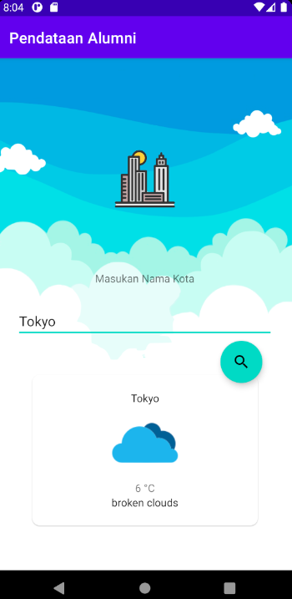

Gambar 25. Tampilan Activity Weather

**Pembuatan Home Activity dan Burger Button**

**A. Pembuatan Layout**

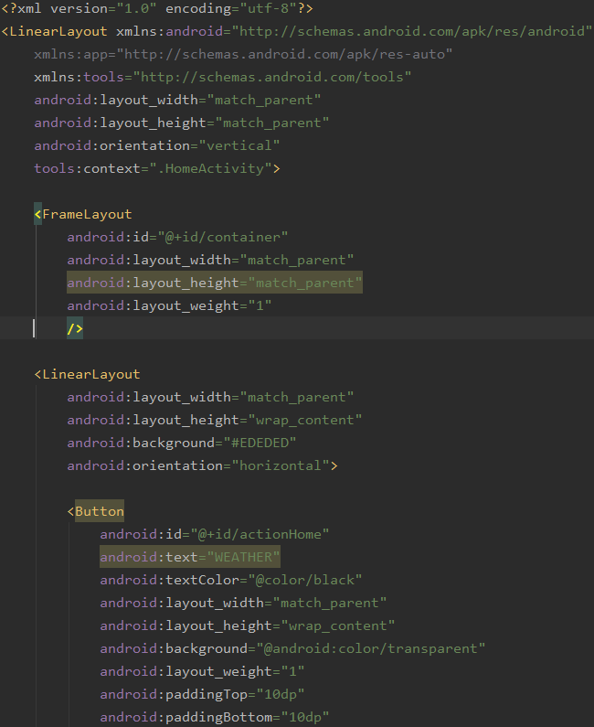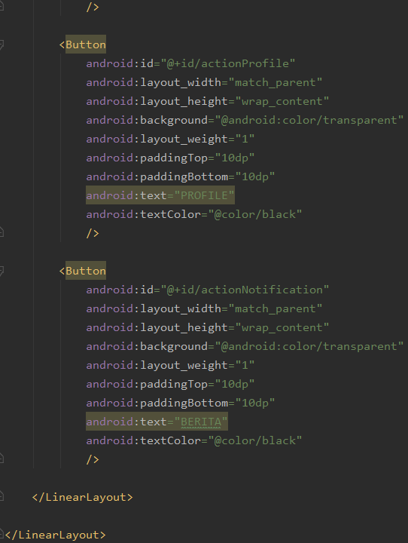

Gambar 26. Kode Layout HomeActivity

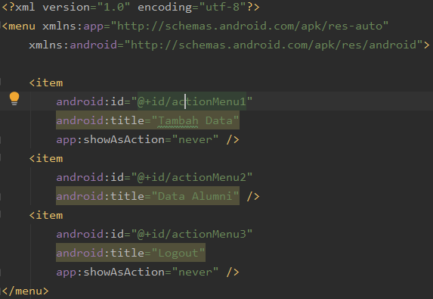

Gambar 27. Kode Layout Burger Button

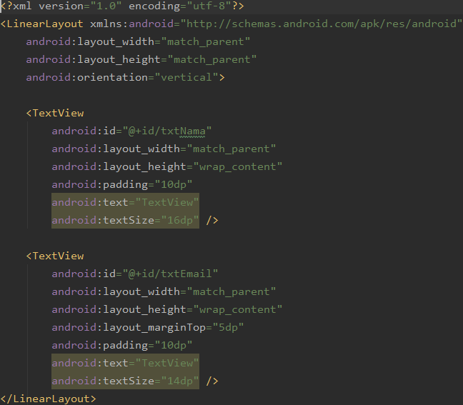

Gambar 28. Kode Layout ItemUser

**B. Pembuatan Kelas**

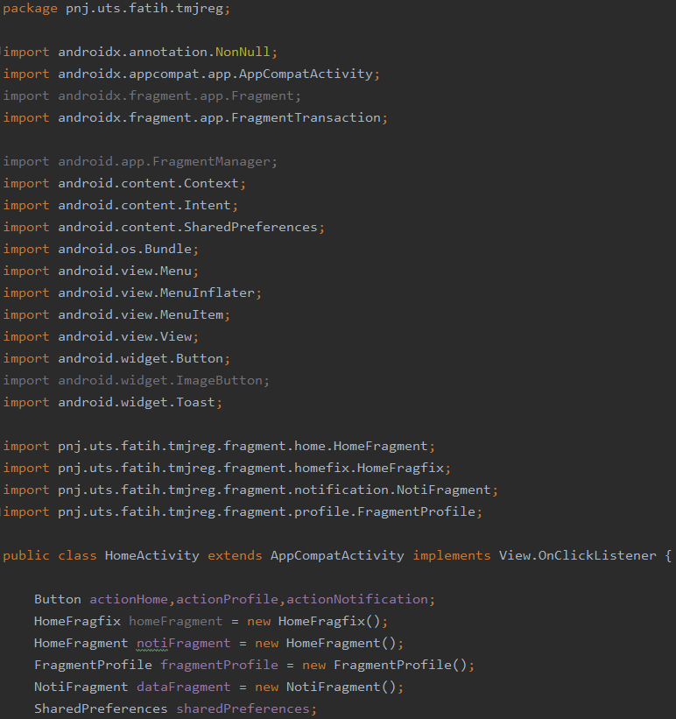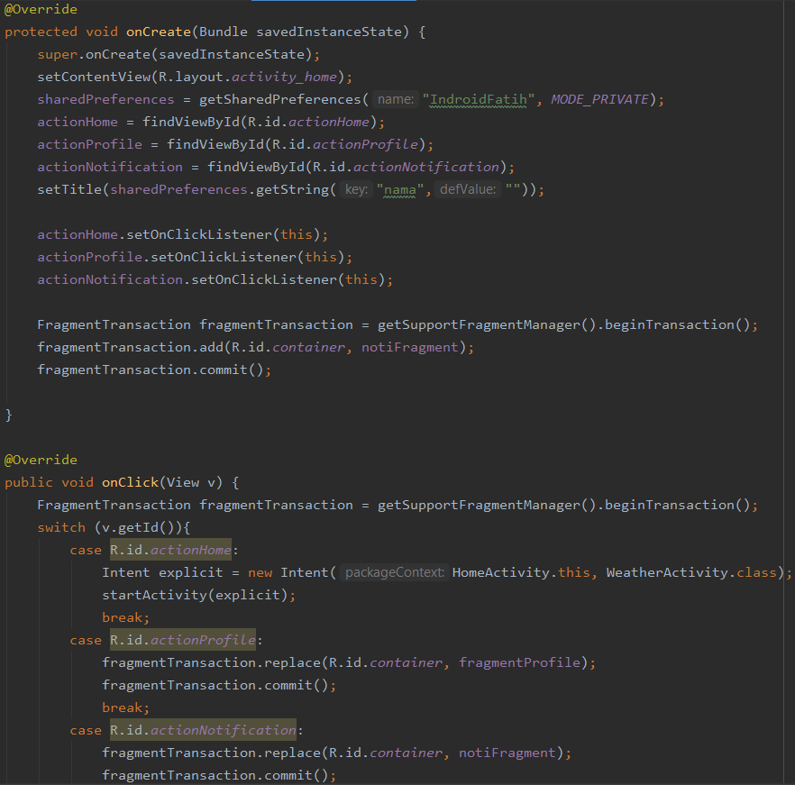

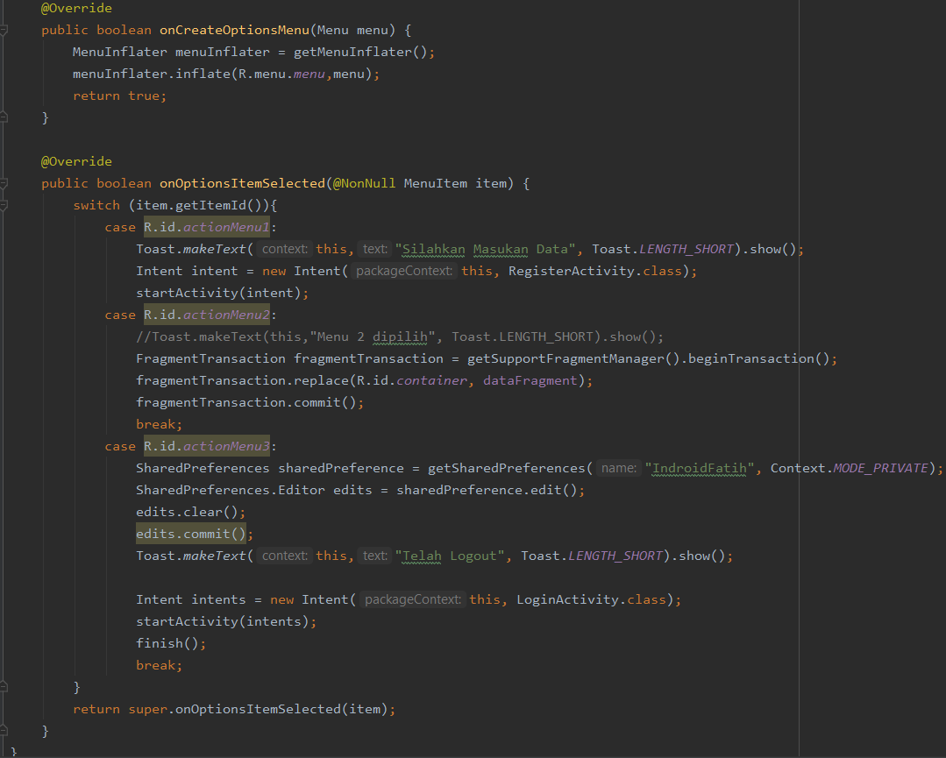

Gambar 29. Kode Activity HomeActivity dan BurgerButton

Homeactivity adalah activity pertama yang ditampilkan ketika pengguna berhasi login. Pada fungsi oncreate, kelas ini akan menampilkan layout activity home kemudian menyiapkan semua item yang diperlukan untuk berpindah ke fragment activity lainnya. Untuk navigasi berada pada fungsi onclick, tergantung tombol yang diklik, pengguna akan dipindahkan ke fragment atau activity lainnya sesuai yang dipilih.

Untuk mengaktifkan burger button, digunakan pada fungsi oncreateoptionsmenu agar pengguna dapat terus menekannya walau berpindah-pindah fragment. Lalu logika switch/case yang ada pada fungsi onoptionsitemselected memproses menu yang ditekan pengguna dan menavigasinya ke activity ataupun fragment yang lain, atau jika pengguna menginginkannya, logout dari aplikasi. Apabila pengguna menekan opsi tambah data maka pengguna akan diarahkan ke activity registrasi dan apabila ingin mengubah data yang sudah ditampilkan pada opsi data alumni, maka pengguna akan diarahkan ke activity ubah data yang memiliki layout seperti layout activity registrasi tetapi data yang dimasukan akan diupdate.

**C. Pengecekan HomeActivity**

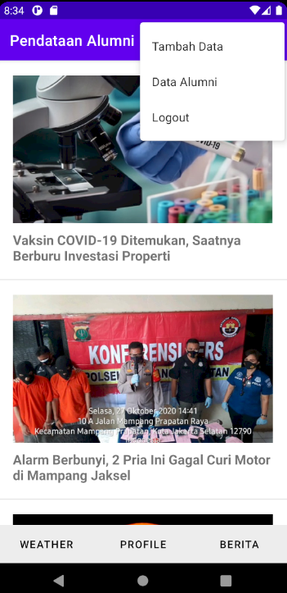

Gambar 30. HomeActivity dan Burger Menu

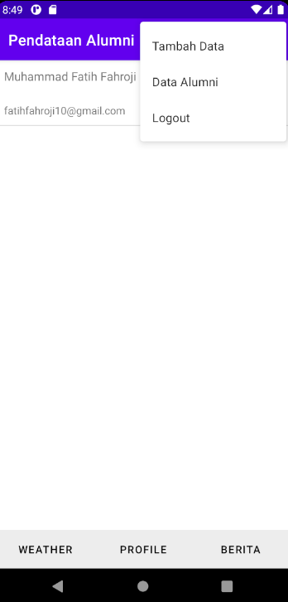

Gambar 31. Activity ItemUser (Menampilkan List Alumni/Pengguna)

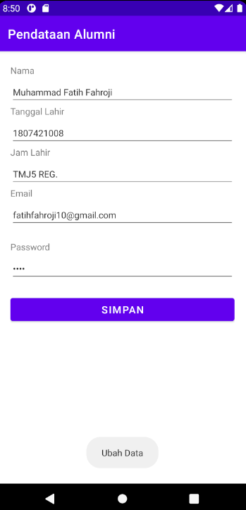

Gambar 32. Ubah Data Pengguna (Setelah Menekan List Pengguna)